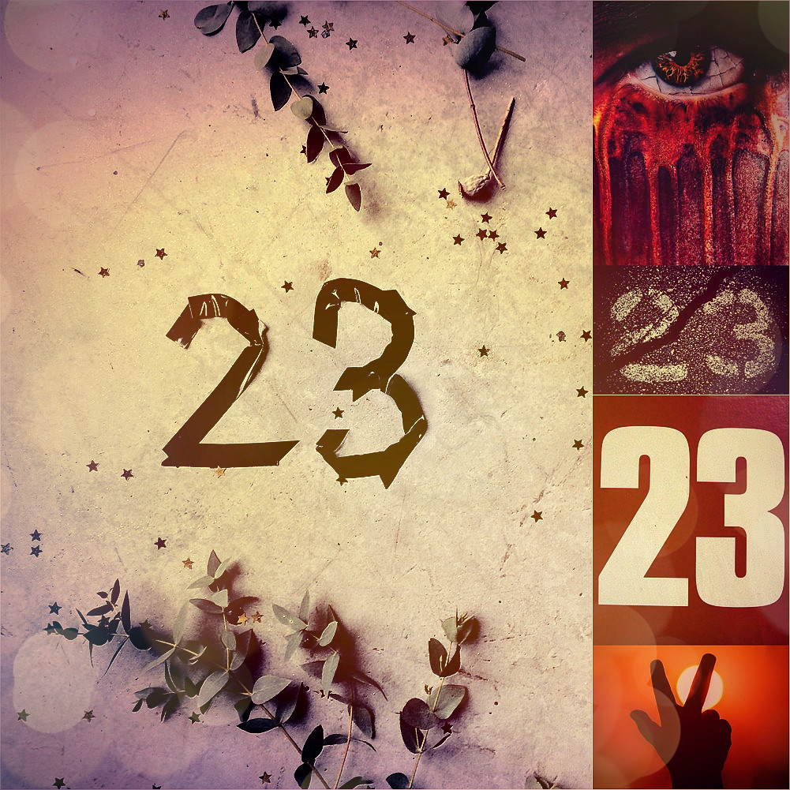

**День защитников Отечества -   
Это не просто праздник,   
Когда прославляют сынов и дочерей,   
Которые живут и даже гибнут не случайно,   
А для продолжения мирной жизни внуков и детей.   
Здесь нет места насилию и рабству,  
В их сердцах живет Вечный Огонь.  
Они верят, что все не напрасно,  
И всегда побеждает Любовь!**



**И пускай будет больше воинов в нашем мире, способных отстаивать настоящее во благо будущего этого мира!** Ведь слово "воин" в отличие от слова "военный", существительное, оно обозначает не принадлежность к войне, а самостоятельное понятие, равноправное с войной. Например, не каждый военный бывает воином, и не каждый воин обязательно - военный. Это душа воина. Такой идя в бой, любуется природой, рассуждает о жизни, в то время как его организм уже перестраивается в предвкушении этого боя. Привыкает к такой жизни, привыкает к свисту смерти у виска... Это - всего лишь новый способ сознания. Это - дикость для одних, но обыденность для других. Ведь все относительно. Древние говорили, кто хочет жить в мире, должен уметь воевать... Да и нельзя канонизировать само понятие войны, тем более в современном мире. **Настоящим защитникам и воинам во благо мира - с праздником.**



*Авторский стих-поздравление* ©Ship Shard